第一部分

由自由體圖可以得出下列等式:

$$\left\{\begin{aligned}{ΣF}_{x}=-f_{d}cosϕ \\ ΣF_{y}=-mg-f_{d}sinϕ\end{aligned}\right.$$

因阻滯力和速度方向相反，因此速度與水平分量的夾角即為阻滯力和水平的夾角。

固可得:

$$\frac{v_{y}}{v_{x}}=tanϕ$$

因此:

$$\left\{\begin{aligned}ΣF_{x}=-\frac{CρA\left(v_{x}^{2}+v_{y}^{2}\right)v_{x}}{2\sqrt{v_{x}^{2}+v_{y}^{2}} } \\ ΣF_{y}=-mg-\frac{CρA\left(v_{x}^{2}+v_{y}^{2}\right)v_{y}}{2\sqrt{v_{x}^{2}+v_{y}^{2}} }\end{aligned}\right.$$

由牛頓第二運動定律:

$$\left\{\begin{aligned}a_{x}=-\frac{CρA\sqrt{v_{x}^{2}+v_{y}^{2}}⋅v_{x}}{2m }≈-0.00259*v*v_{x} \\ a_{y}=-g-\frac{CρA\sqrt{v_{x}^{2}+v_{y}^{2}}⋅v_{y}}{2m }≈-9.80-0.00259*v*v_{y}\end{aligned}\right.$$

1. 飛行時間: $6.45 (s)$

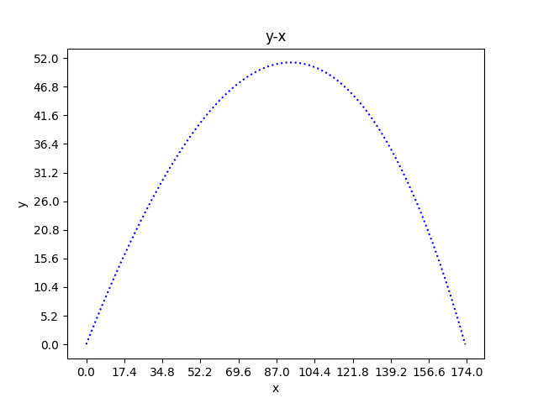水平飛行距離: $173.22 (m)$

1. 當仰角為 $42°$ 時，拋體水平位移達最大值

|  |  |
| --- | --- |
| 仰角 $(°)$ | 水平位移 $(m)$ |
| $$40.0°$$ | $$173.82$$ |
| $$41.0°$$ | $$174.01$$ |
| $$42.0°$$ | $$174.07$$ |
| $$43.0°$$ | $$174.00$$ |
| $$44.0°$$ | $$173.78$$ |

1. 考慮空氣阻力後之結果小於 $45°$，主要因為物體受流體阻抗作用下，其最大水平位移除了要考慮物體滯空時間之外，還需考慮物體之水平速度，因為物體的水平位移主要以這兩者為主要原因。此外，還需考量物體速度造成不同程度的流體阻抗。而在拋射仰角為 $42°$ 時，會出現三者綜合作用下，使物體水平位移達最大值之情況。

第二部分:

1. 颱風中心至渡嘉敷村之直線距離約為 $154.03 km$，

由氣壓梯度力公式:

$$G= -\frac{1}{ρ}(\frac{P_{1}-P_{2}}{R_{1}-R_{2}})$$

在渡嘉敷村的氣壓梯度力為:

$$G= -\frac{1}{1.225}\left(\frac{989.7-977.3 \left(hPa\right)}{183.97-100.55 \left(km\right)}\right)=-\frac{1}{1.225}\left(\frac{1240 \left(\frac{N}{m^{2}}\right)}{83420 \left(m\right)}\right)=-0.01213 (\frac{m}{s^{2}})$$

1. 物體受科氏力產生的加速度:

$$\overset{⃑}{a_{c}}=2*v*\left(\frac{2π}{86400}\right)*\sin\left(26.1975°\right)=6.42*{10}^{-5}*v$$

因氣壓梯度力與向心加速度同向，科氏力與向心加速度反向，因此定向心加速度之方向為正方向。

物體所受加速度:

$$\overset{⃑}{a}=\frac{v^{2}}{R}=0.01213-6.42*{10}^{-5}*v=\frac{v^{2}}{154030}$$

$$⇒v=38.56 (\frac{m}{s})$$

1. 實際觀測數據較計算數據小，主要因為上述計算中未考慮空氣密度隨氣壓變化、地表及海表的摩擦力作用，以及採用平均氣壓梯度力的做法，會導致計算風速與觀測風速的差異。